ГБОУ СОШ № 41
Дошкольное структурное подразделение №3
Мастер-класс по изготовлению обрядовой куклы-оберега.

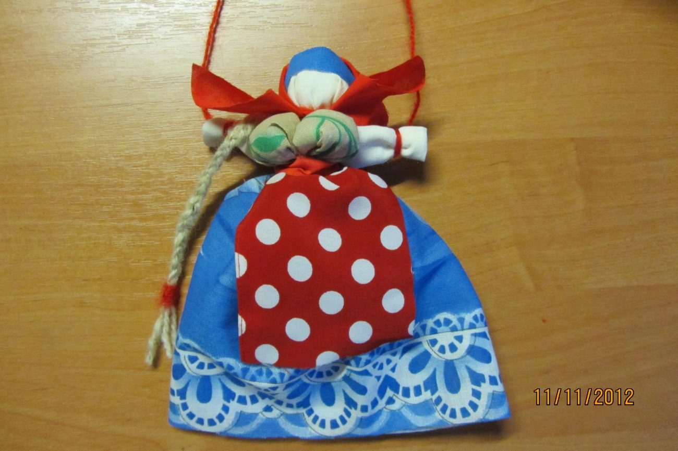

Выполнила:
воспитатель
Холдарова Лилия Мунировна

Москва-2013г.
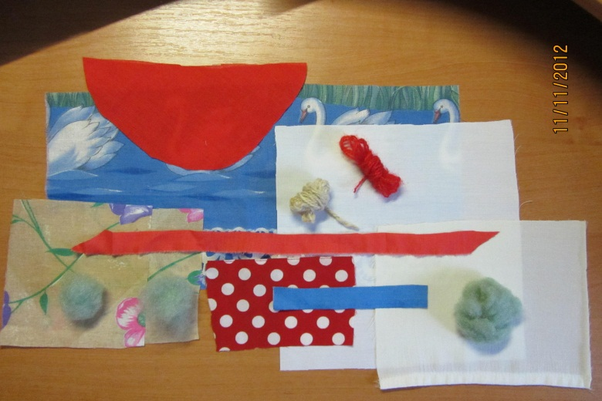
Для изготовления куклы-оберега понадобятся: квадрат белой ткани15х15 см для головы; прямоугольник белой ткани 15х10 см для рук; прямоугольник цветной ткани 15х25 см для юбки; два цветных квадрата для бюста 10х10 см; прямоугольник красный в горошек 5х7 см для передничка; полукруг радиусом 16 см для платка; две тесьмы для пояса и головной повязки, голубого и красного цвета; три шарика синтепона, пряжа для косички и обвязки.

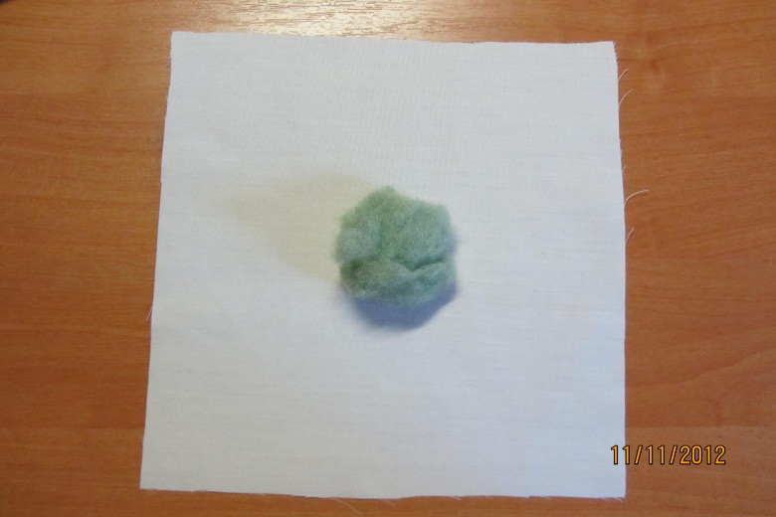

Синтепон помещаем в центр белого квадрата 15х15 см.

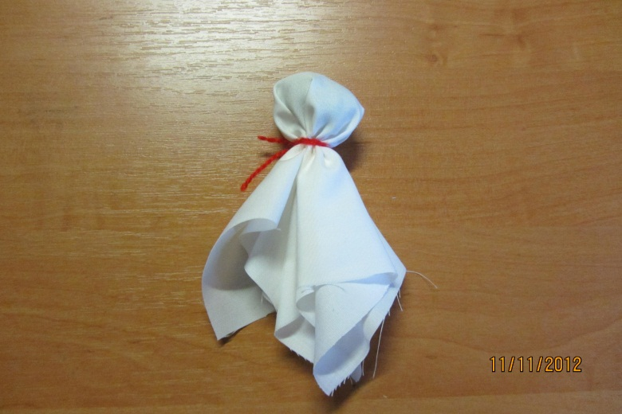
Сформировываем ровный шарик – голову, обвязываем.

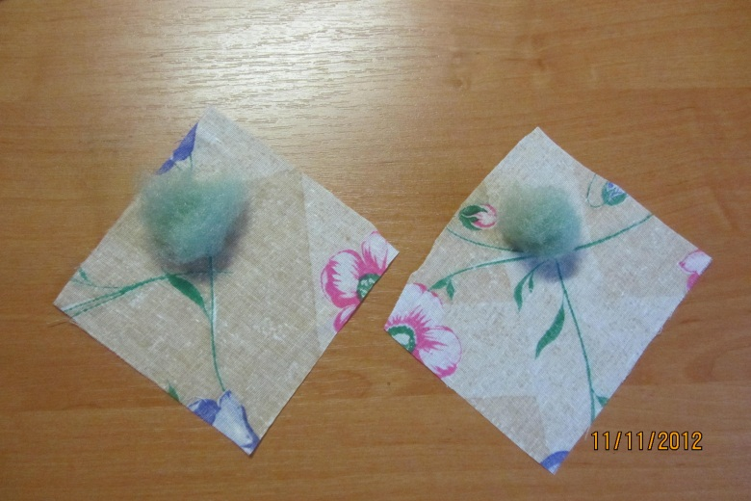
В цветной ситец поместить синтепон.
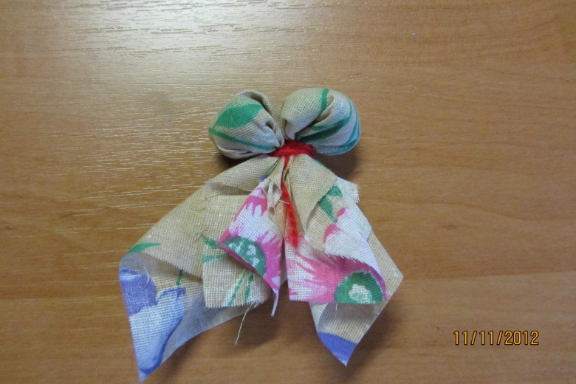
Завязать вначале один шарик, затем второй. Связать между собой.
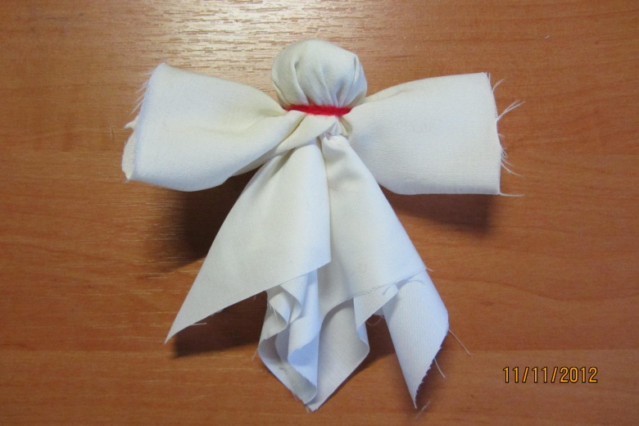
Берем белый лоскут ткани 15х10см, накидываем на «голову» и обвязываем так, чтобы по сторонам получились «руки».
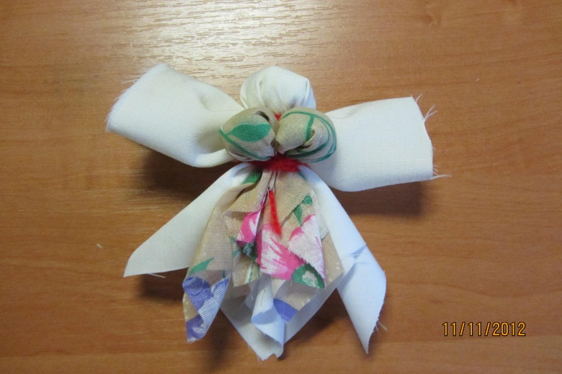
Привязать бюст к туловищу, равномерно распределяя складки.
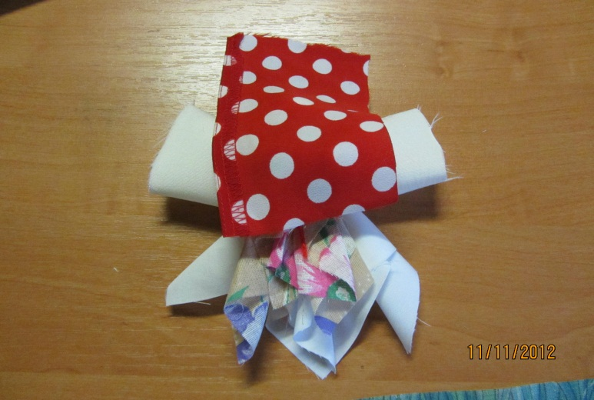
Положить на лицо куклы изнанкой вверх, кусок лоскута для передничка.
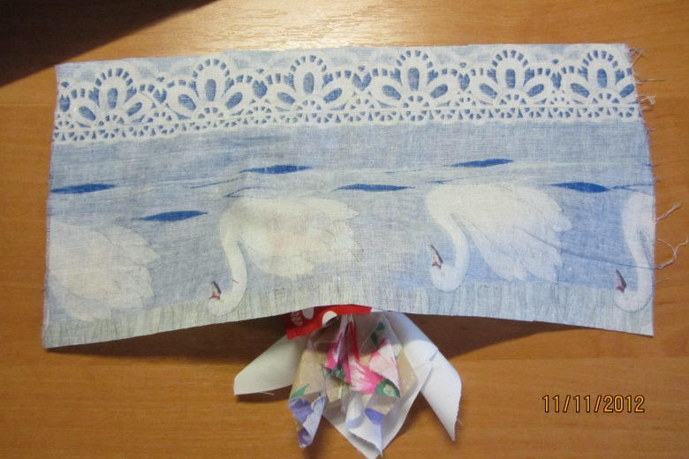
Лоскут для юбки аналогично накрыть на передник лицевой стороной вниз.
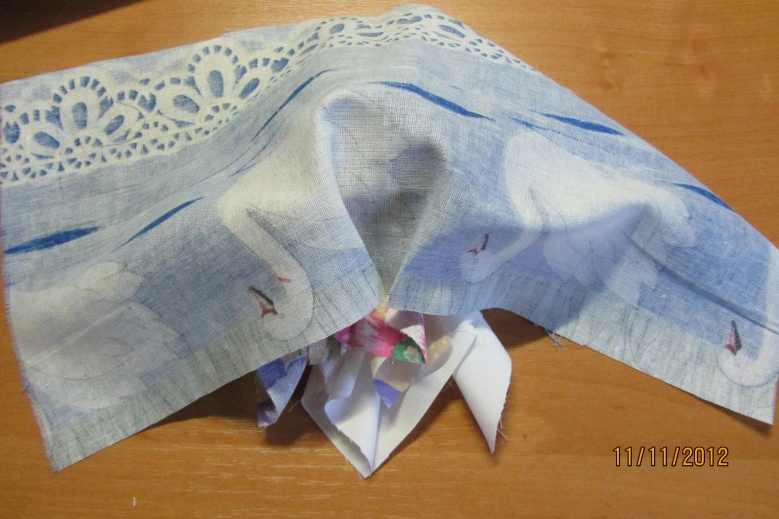
Сделать встречную складку.
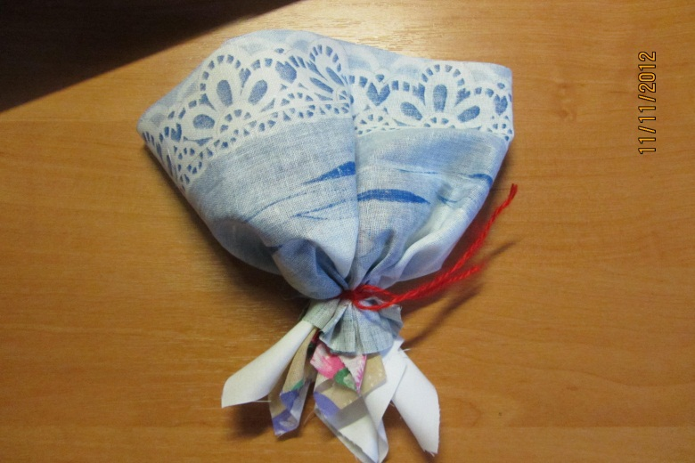
Обвязать ниткой.

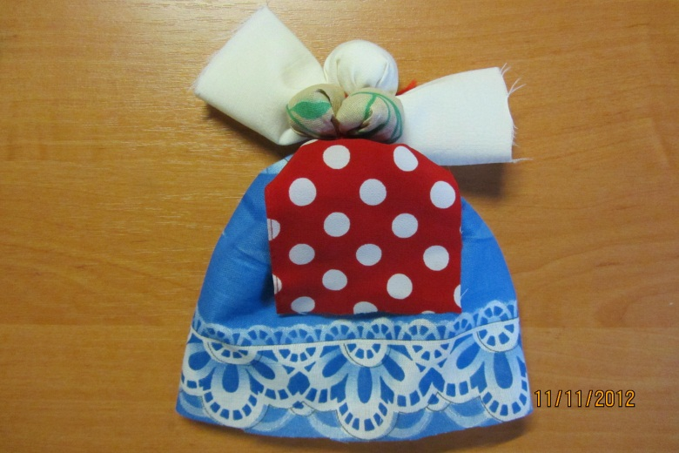
Расправить юбку
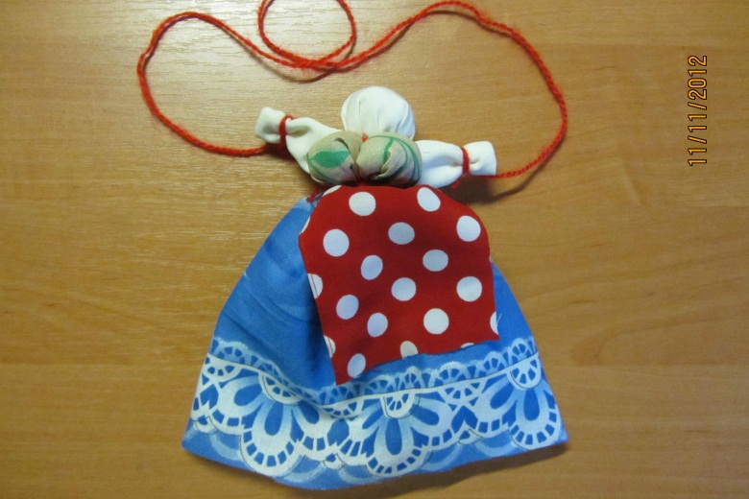
Оформить ладошки, перевязав их нитью по запястью.
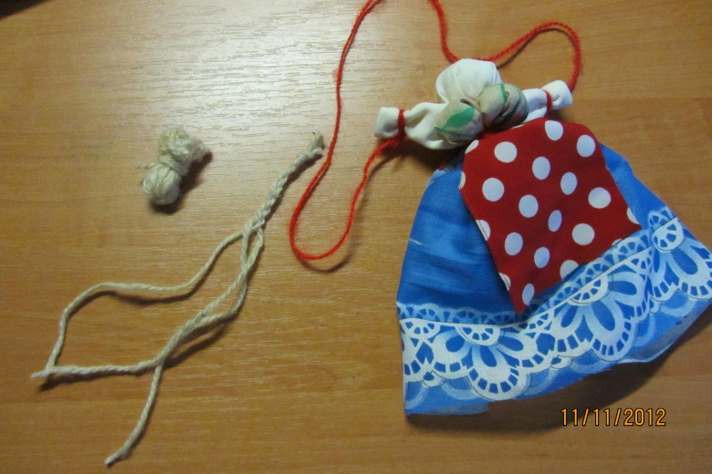
Из пряжи плетем косичку и привязываем в области шеи.

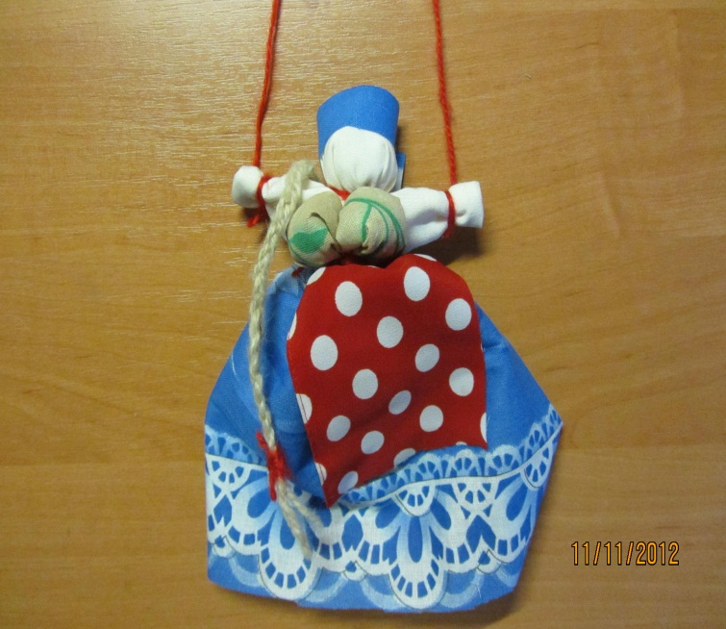

Привязываем ленту на голове, сдвинув на лоб.

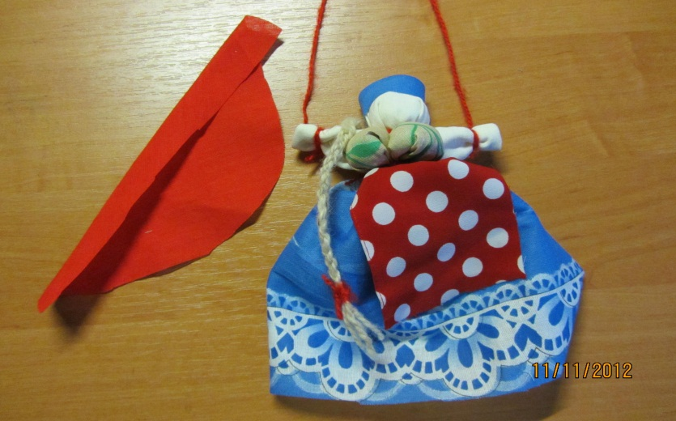
Повязываем кукле платок.
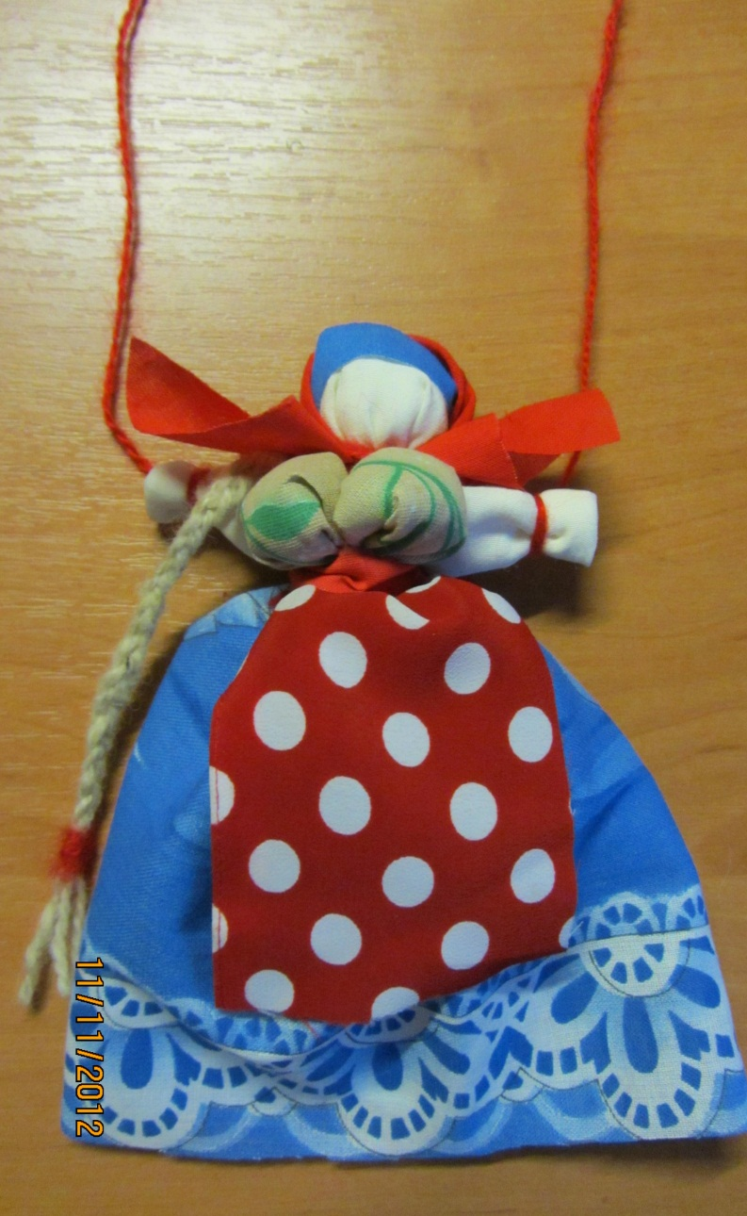
Кукла готова.

